Методический семинар

**«ПРФИЛАКТИКА ШКОЛЬНОЙ НЕУСПЕШНОСТИ»**

МАОУ «ОЦ №3 «Созвездие г. Вольска»

Афанасьева Лариса Юрьевна,

учитель начальных классов,

МАОУ «ОЦ №3 «Созвездие» г. Вольска» (корпус 1),

февраль 2025 года

**Профилактика школьной неуспешности в начальной школе**

*Учением можно заниматься с увлечением, а не только по обязанности.*

*Учение - это радость, а не только долг.*

Наши первоклассники идут в школу, они надеются добиться признания и рассчитывают заслужить любовь и уважение со стороны учителей и одноклассников. Часто ребенок приходит в школу преисполненный желания учиться. Крушение этого светлого оптимизма – самая серьезная проблема обучения. Отсюда идут истоки, так называемой, «школьной неуспешности».

В каждом классе найдется ученик, а то и несколько, которые требуют особого внимания в процессе обучения.

Этот вопрос всегда был и будет значим, как для учеников, учителей, родителей, так и для общества в целом. Трудности в учебном процессе, которые появляются в начальных классах, затрудняют усвоение основной школьной программы. Именно в начальных классах закладывается фундамент системы знаний, а без этой основы ученик в дальнейшем испытывает трудности и в результате чего в средней школе может «выпасть» из учебного процесса.

Прежде чем начать работать с данной категорией детей к работе нужно подключить педагога-психолога, логопеда, социального педагога. Комплексная работа помогает выявить причины трудностей в обучении младших школьников и определить пути их решения.

Практически всегда в основе этих трудностей могут находиться следующие группы причин:

-педагогические (неправильная организация учебного процесса, недооценка внеклассной и внешкольной работы с детьми);

-социальные (низкий уровень дошкольного воспитания детей, домашние условия жизни учащихся, отношения в семье, культурный уровень родителей);

-психологические (развитие познавательных процессов, мотивационная сфера школьников, уровень тревожности).

Для преодоления этих трудностей обучения я использую игровые технологии, технологии проблемного обучения, информационно- коммуникативные, здоровьесберегающие и другие современные технологии

которые способствуют всестороннему развитию различных компетенций у ребёнка и вызывают интерес к предмету.

За время работы я убедилась, что на таких уроках ученики работают более активно. Различные методы и приемы помогают оживить урок, пробуждают интерес не только к изучаемым вопросам, но и к учебным предметам в целом,

обеспечивает более высокую, по сравнению с обычными формами урока, результативность. Особенно радует, что те ученики, которые учатся неохотно, на таких уроках работают с большим увлечением.

Например - игровая деятельность как элемент урока может применяться на любом его этапе – от проверки домашнего задания до обобщения. Планируя свой урок, выбирать ту или иную игру необходимо исходя из общих целей и задач урока.

*Для повышения интереса при изучении нового материала использую такие приёмы:*

**«Пинг-понг».** Класс делится на две команды. Первая команда называет слово, другая – его определение. Таблица умножения (пример-ответ).

**«Рукавичка».** Класс делится на 2 группы. Первые получают карточки-рукавички с вопросами, вторые с ответами. Каждая рукавичка должна найти свою пару, передвигаясь по классу. Ваша задача найти пару.

«**Редактор**». Предлагаю прочитать текст, в котором я умышленно допустила ошибки.

*саша и оля любят ходить в библиотеку. Там работает ольга сергеевна. Саша читает журналы «мурзилка» и «колобок». А оля читает сказки. Её любимая сказка – «русалочка».*

- Задача: найти их и исправить ошибки. Исправленные варианты запишите в домашней работе.

Выполняя данные задания, ученики, превращаются в моих экзаменаторов, что дает мне возможность оценить степень понимания ими вопроса, а заодно происходит стимулирование всего класса к работе.

**«Подберите фразеологизмы, в которых упоминаются изображенные животные»** Показываю рисунки с изображениями животных (черепаха, медведь, заяц, слон):

*За двумя зайцами... Трусливый, как заяц.*

*Ползет, как черепаха.*

*Медведь на ухо наступил. Медвежья услуга.*

*Слон в посудной лавке. Топает, как слон.*

Можно расширить этот прием: подобрать пословицы; произведения, где встречаются данные герои. Благодаря данному приему наша речь становится более выразительной, красивой, эмоциональной, насыщенной, обогащается словарный запас.

«**Найди отличия**» Рассмотрите рисунок, что перепутал художник во внешнем виде крестьянина и боярина?

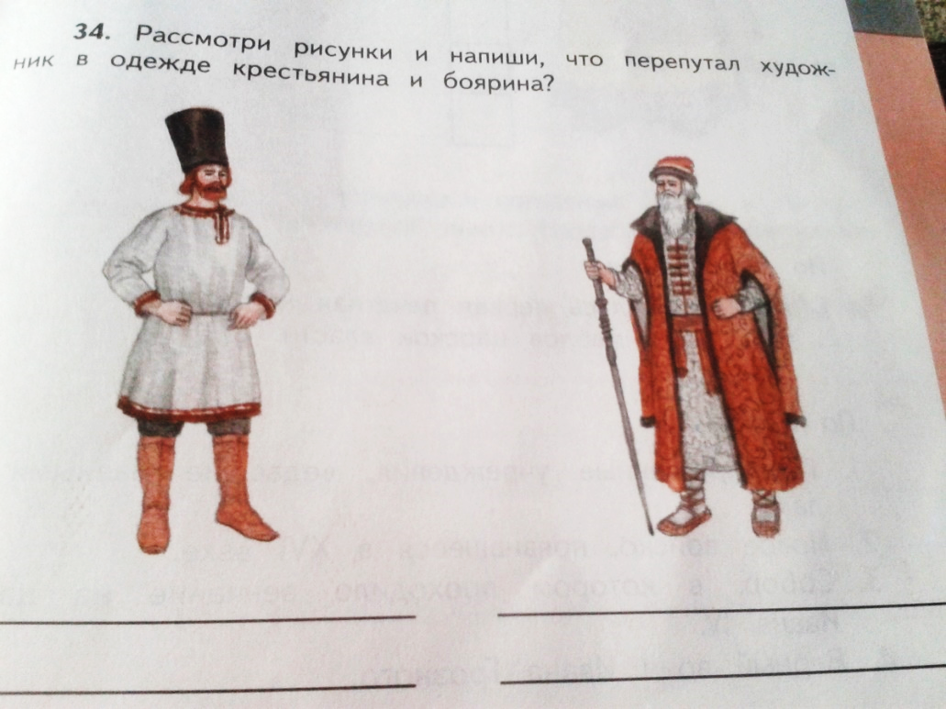

**«Облако слов».** Это схема взаимосвязанных одной темой слов. На уроках в начальных классах более интересным будет вписывание данных слов в картинки. Задание, предъявляемое детям в таком необычном виде, отлично мотивирует их к учебной деятельности. Особенно удачно складывается групповая и парная работа. На этапе закрепления знаний дети могут сами нарисовать облако слов с героями произведения, опорными словами или терминами.

С помощью «облака слов» учащиеся устанавливают какое-либо понятие или определение. Например, в задании «Имя существительное». Ученики подбирают слова и составляют правило. При такой работе все учащиеся участвуют в обсуждении.

Другой пример, собрать пословицы из облака слов:

*Без муки нет и науки.*

*Век живи — век учись.*

*Грамоте учиться — вперед пригодится.*

*Для ученья нет старости.*

*Корень ученья горек, да плод его сладок.*

Это всего лишь несколько приемов, которые позволят нам значительно снизить уровень тревожности, повысить мотивацию (причем зачастую именно внутреннюю мотивацию обучающихся), научить действовать, не боясь ошибок, т.к. ребята твердо усвоят, что не ошибается лишь тот, кто ничего не делает. Данные приемы эффективны и именно эффективна работа по предупреждению неуспеваемости. Чаще всего учителя выбирают традиционные способы работы с учениками, испытывающими трудности в обучении–дополнительные занятия, основанные на повторении пройденного материала. Однако данный способ не всегда оказывается полезным, так как в этом случае устраняется следствие, а не причина. Призываю именно предупреждать неуспеваемость, а не исправлять.